internetowy katalog muzyczny

DIAGRAMY sekwencji

Ten dokument przedstawia wybrane przypadki komunikacji i interakcji poszczególnych warstw aplikacji internetowej, a także przepływ danych pomiędzy nimi, za pomocą diagramów sekwencji.

Ostatnia modyfikacja: 08.04.2020



1 Rejestracja 3

2 Logowanie 3

3 Reset hasła 4

3.1 Etap pierwszy – wysłanie wiadomości e-mail z kodem 4

3.2 Etap drugi – wprowadzenie danych i zmiana hasła 4

4 Pobieranie informacji od serwera 5

5 Dodawanie, modyfikowanie lub usuwanie informacji 5



# Rejestracja

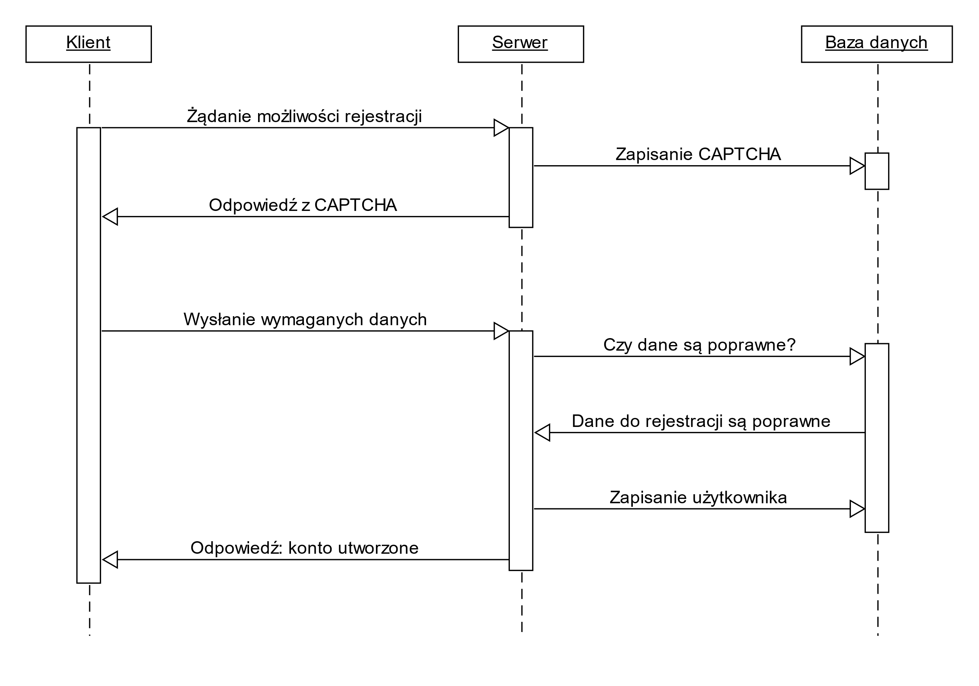

# Logowanie

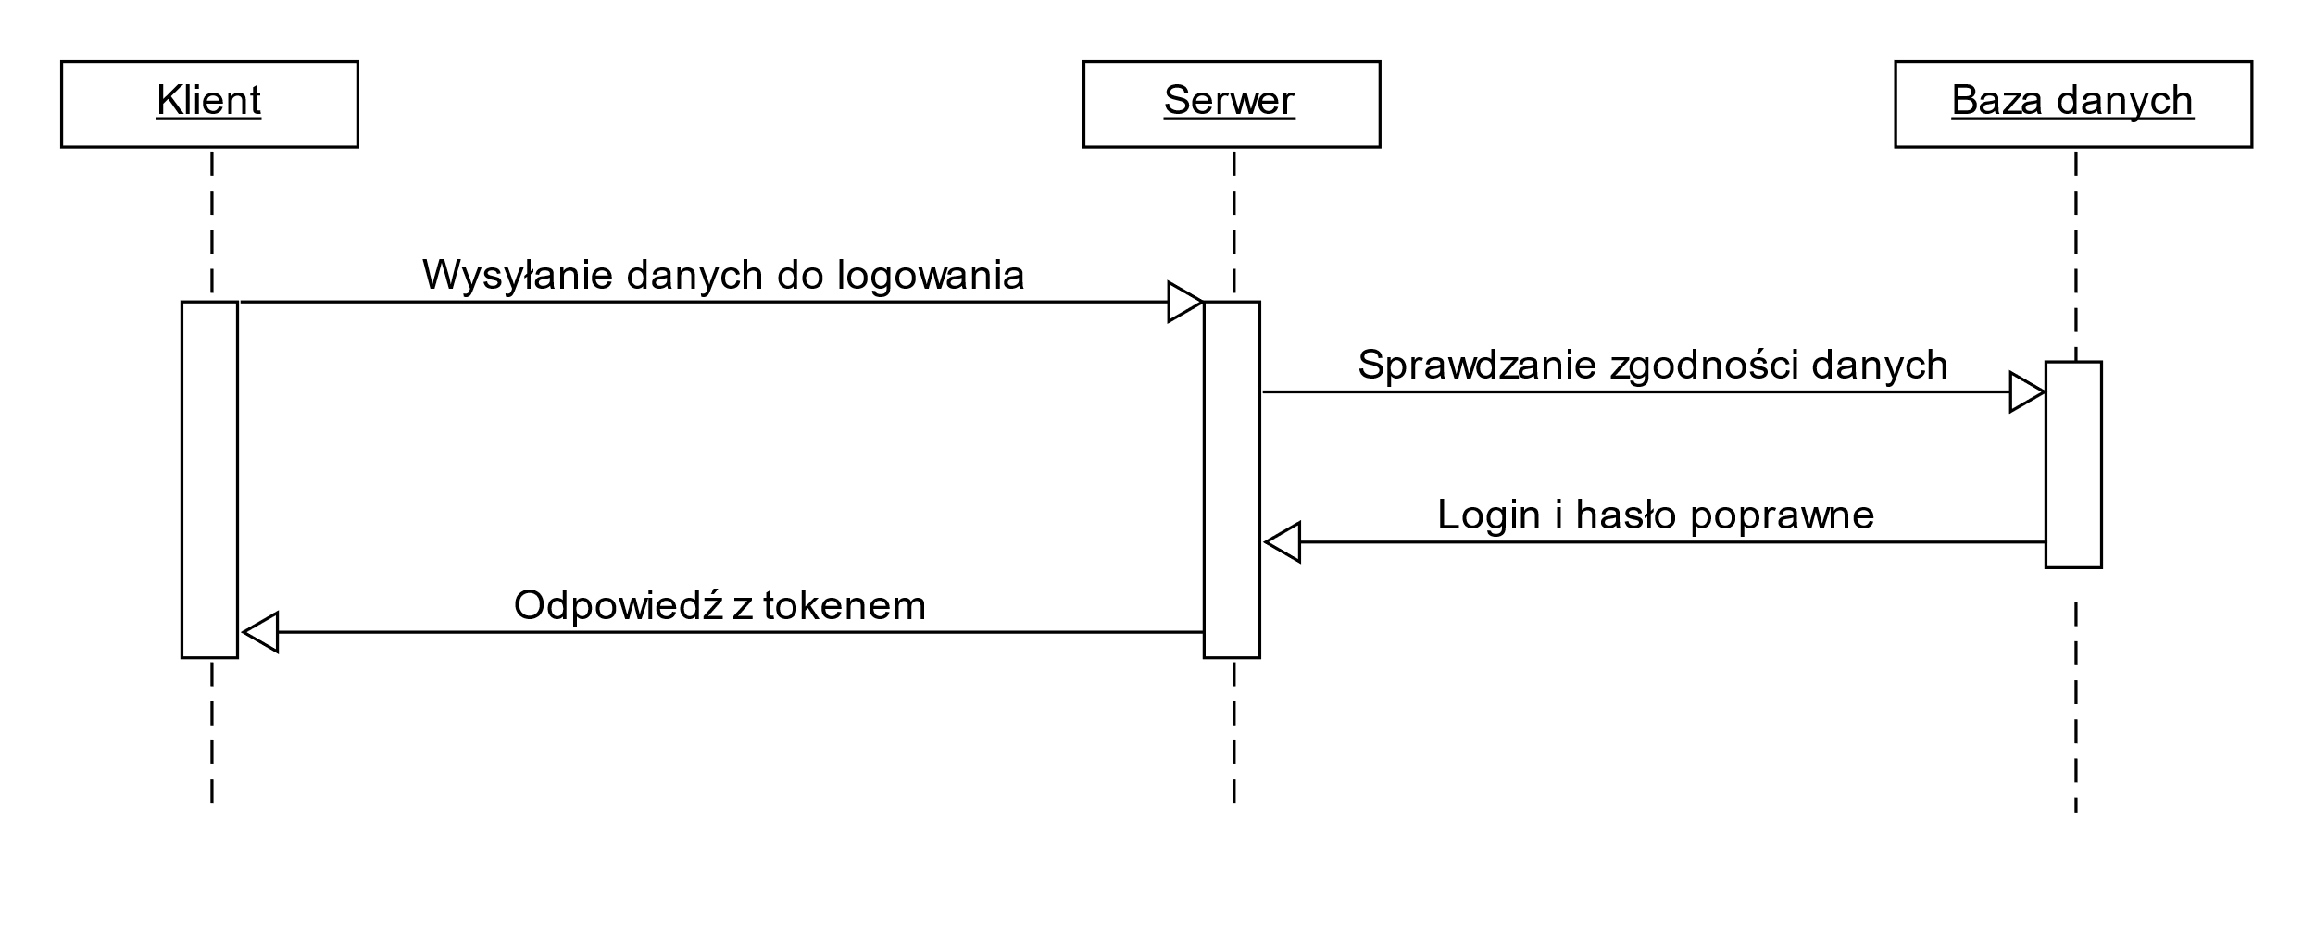

# Reset hasła

## Etap pierwszy – wysłanie wiadomości e-mail z kodem

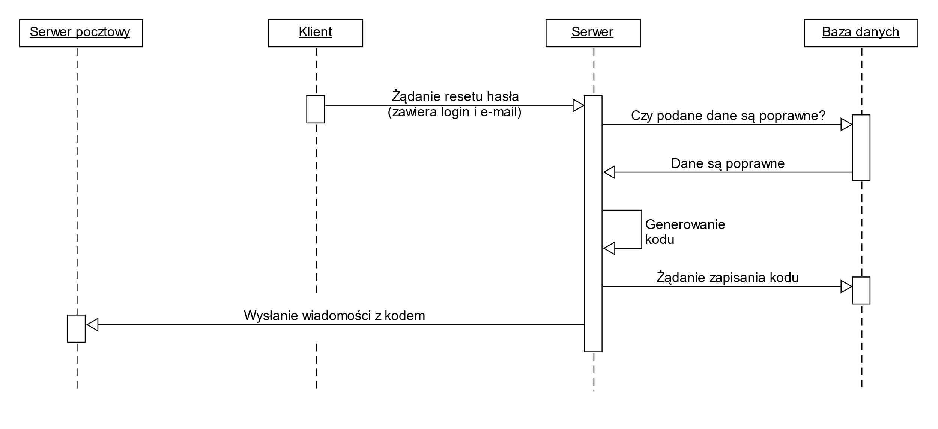

## Etap drugi – wprowadzenie danych i zmiana hasła

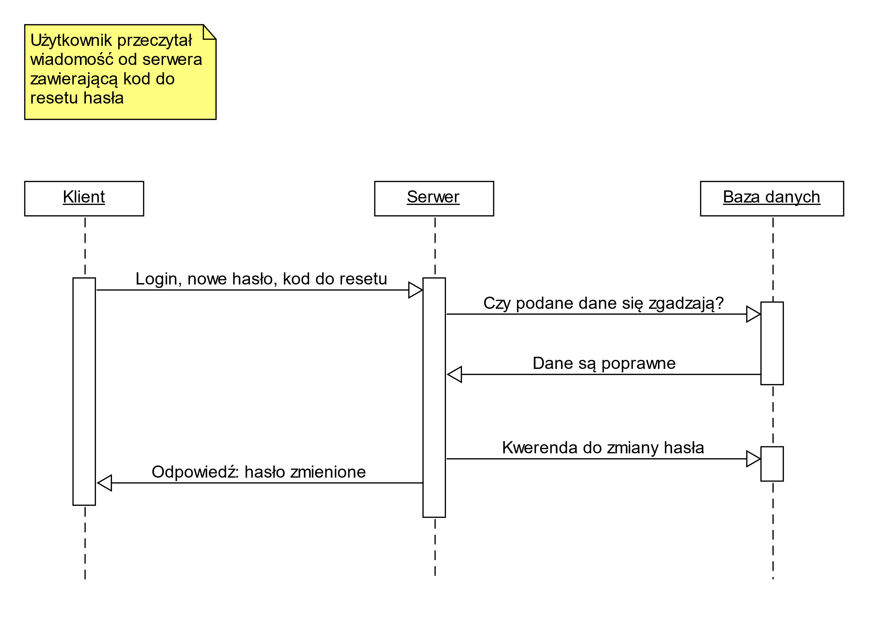

# Pobieranie informacji od serwera

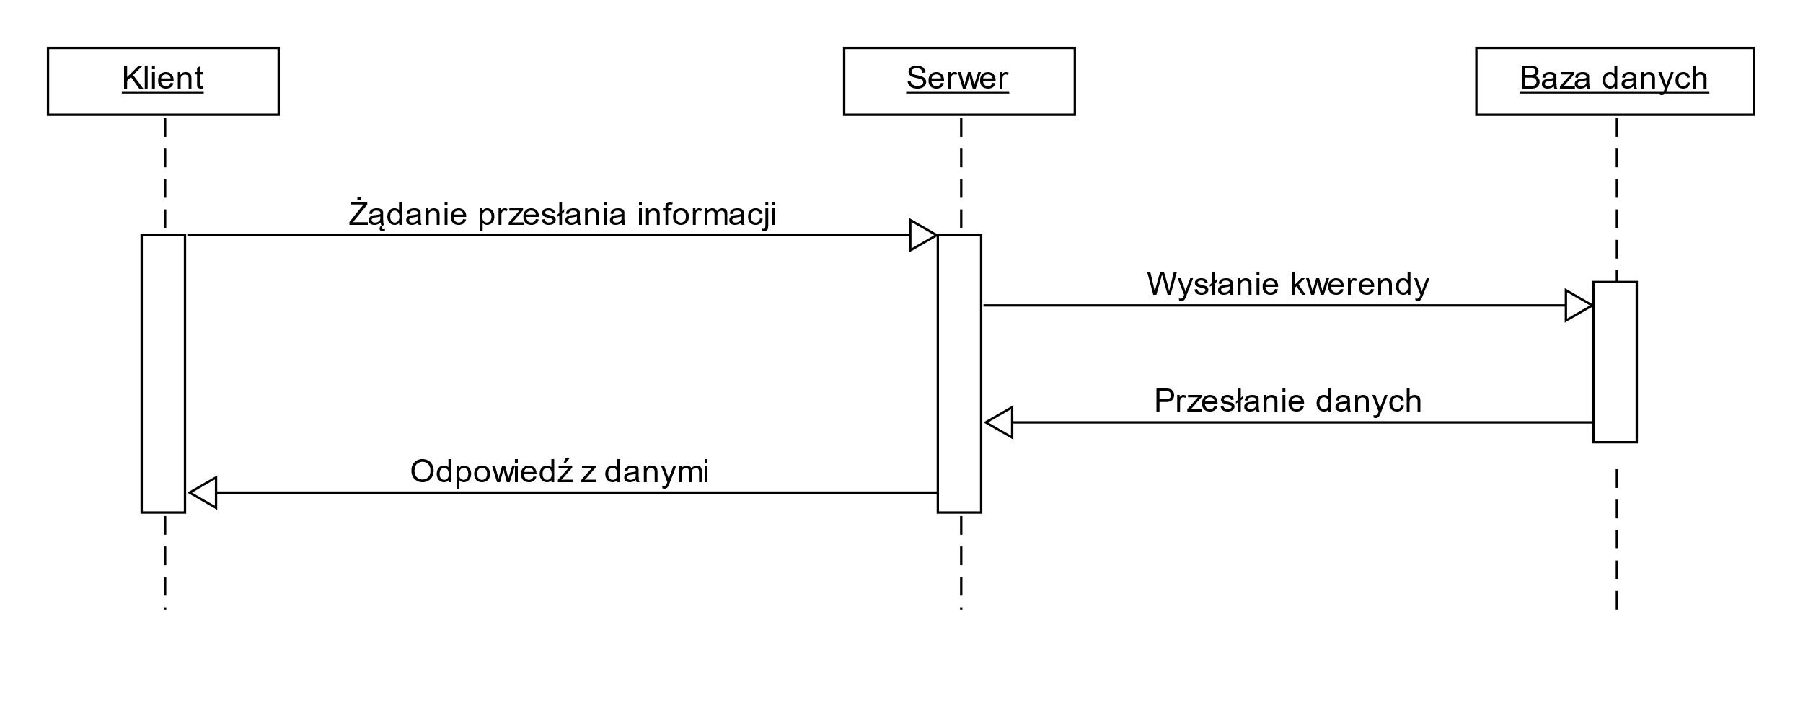

# Dodawanie, modyfikowanie lub usuwanie informacji

